Centro de Inteligencia Educativa de Classio
Informe de experimento no supervisado
Can Classio discover semantic relationships between educational resources without manual labels to improve recommendation candidates and similar-resource warnings?
Estado de validación: Ejecución exploratoria validada
Generado el 26/07/2026 03:12
Ejecución validada: d698e35e24f3
Huella del conjunto de datos: 76a5385031c8...

Planteamiento de la solución
¿Puede Classio descubrir relaciones semánticas entre recursos educativos sin etiquetas manuales para mejorar candidatos de recomendación y avisos de recursos similares?
Campo | Valor
Problema de negocio | Classio experimenta fallas en la recomendación de materiales a los docentes, ya que los recursos sugeridos frecuentemente no coinciden con el tema de la clase.
Decisión apoyada | Se propone mejorar el sistema de recomendaciones mediante la implementación de un modelo de algoritmo no supervisado.
Objetivo SMART | Definición de éxito: que el 80 % de la muestra sea clasificada correctamente.
Valor esperado | Se espera incrementar la confianza del docente en el sistema de recomendación y mejorar la retención al reducir el tiempo necesario para localizar un recurso.

Desarrollo del modelo
Este experimento usa perfiles canónicos de recursos y algoritmos no supervisados para descubrir clústeres y vecinos semánticos sin construir etiquetas positivas/negativas.
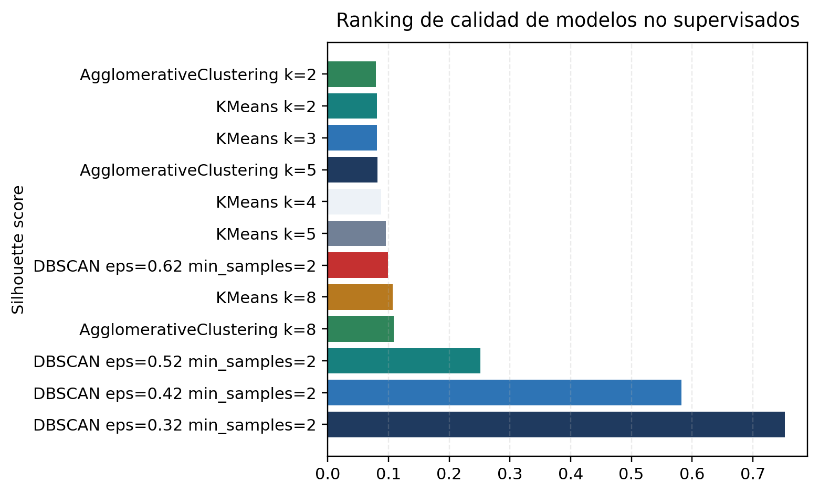
Figura 1. Ranking de modelos por Silhouette Score; barras más altas indican mayor coherencia interna de los clústeres.
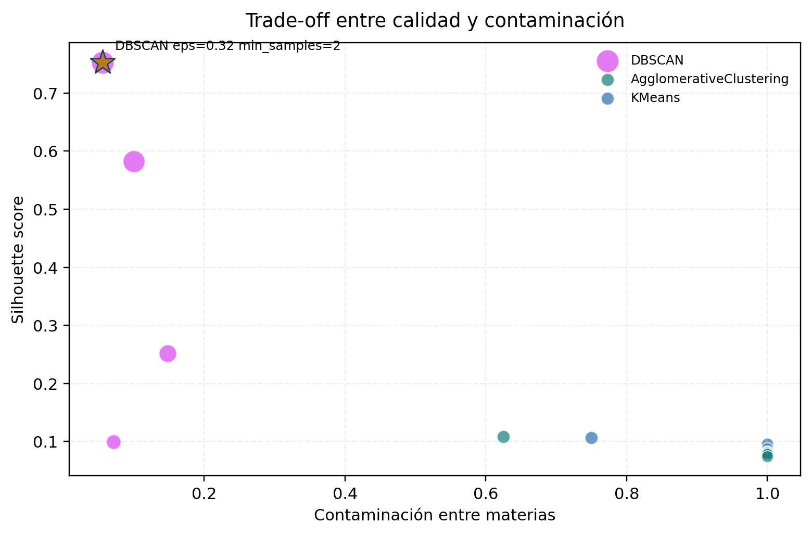
Figura 2. Trade-off entre calidad y contaminación: el ganador debe combinar alto Silhouette con baja mezcla entre materias.
Campo | Valor
Mejor modelo | DBSCAN eps=0.32 min_samples=2
Métrica principal | silhouette_score
Silhouette score | 0.7527
Calinski-Harabasz | 13.5011
Davies-Bouldin | 0.6898
Clústeres | 54
Proporción de ruido | 0.1722
Contaminación entre materias | 0.0556
Contaminación entre idiomas | 0.0
Recursos incluidos | 180
Tipos de recurso | n/a
Método vectorial | Tfidf Truncated Svd
Dimensiones vectoriales | 64

Visualización de clústeres
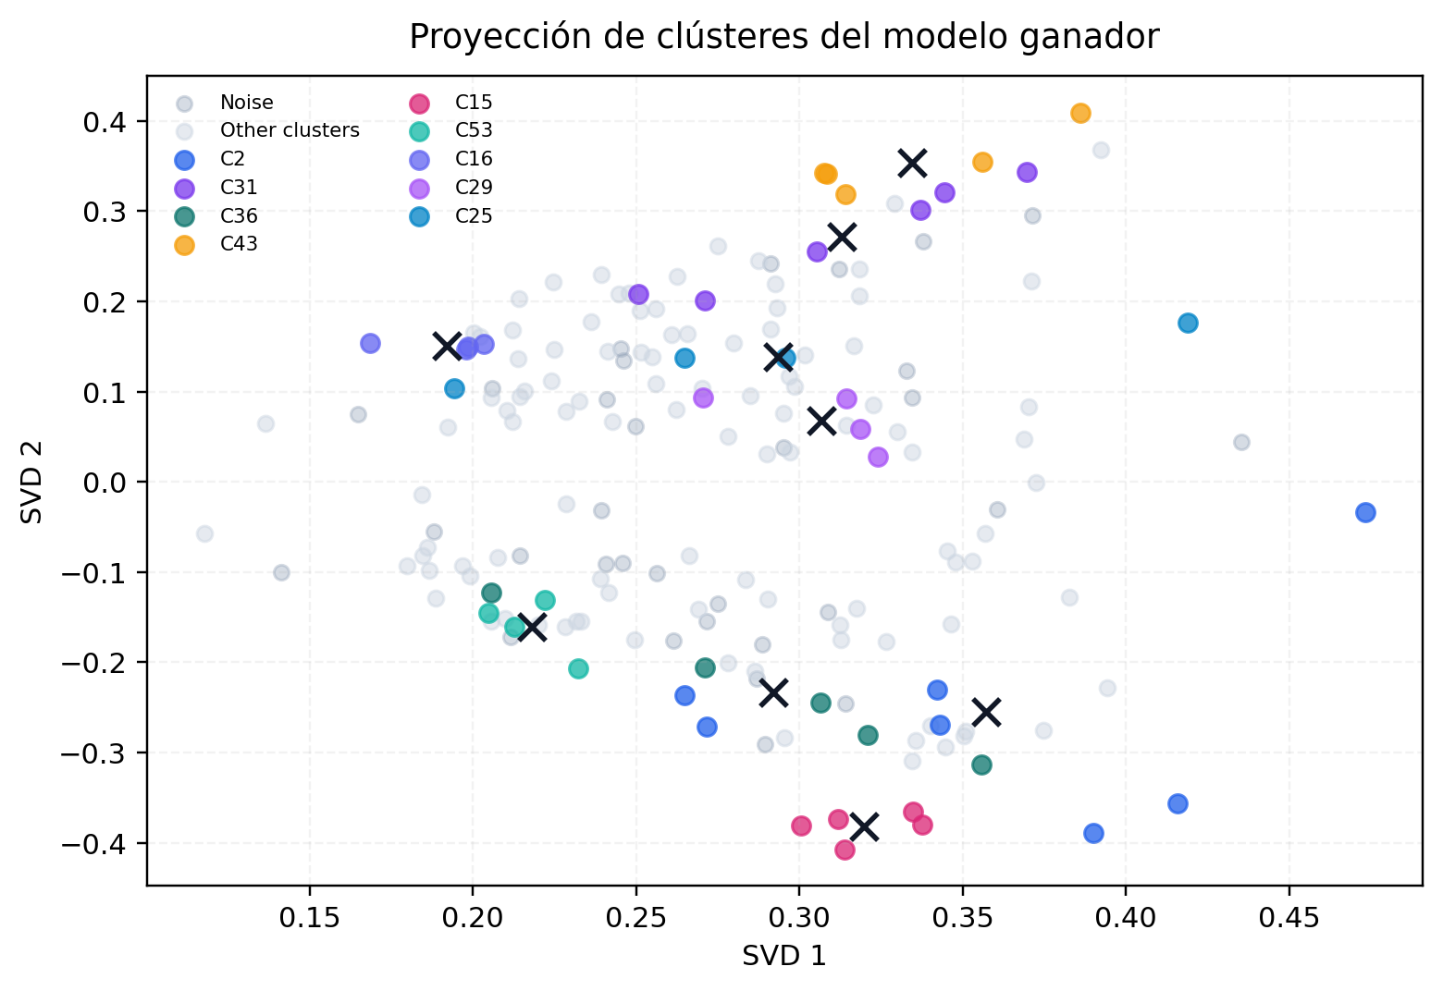
Figura 3. Proyección 2D reproducible de los perfiles de recursos; las X marcan centroides aproximados de los clústeres principales y los puntos grises son ruido/otros clústeres.
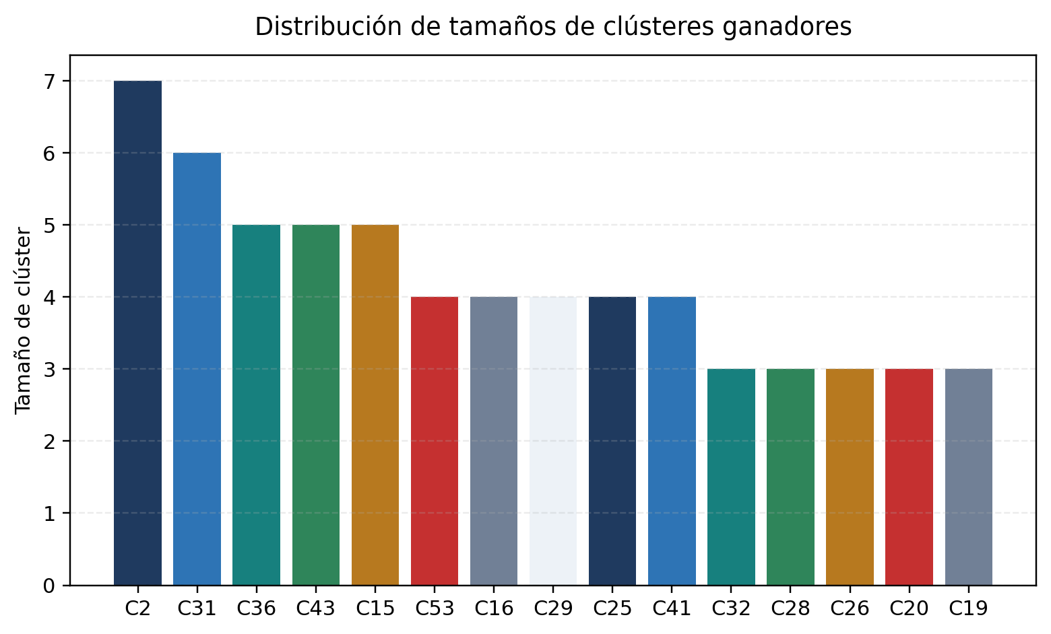
Figura 4. Tamaños de los clústeres principales del modelo ganador; ayuda a detectar clústeres dominantes o demasiado fragmentados.

Conclusiones
Interpretación
Los resultados confirman que el enfoque no supervisado es viable para descubrir afinidades entre recursos, pero la ausencia de etiquetas de referencia limita la evaluación de la precisión. Para validar la mejora de recomendaciones y la reducción del tiempo de búsqueda, se requiere incorporar revisión humana y pruebas en modo sombra.

Limitaciones
- No se utilizan etiquetas humanas de relevancia semántica en la fase exploratoria.
- Los catálogos de recursos pequeños o desbalanceados pueden generar inestabilidad en las métricas de clustering.
- Las reglas de negocio deben filtrar recursos por materia, idioma, docente, estudiante, nivel y estado de archivo.
- No human-labeled semantic relevance labels are used in this unsupervised phase.
- Small or imbalanced resource catalogs can make clustering metrics unstable.
- Business rules must still filter by subject, language, teacher, student, level, and archive state.

Apéndice

Manifiesto de artefactos
Artefacto | Propósito | Formato | Checksum | Disponibilidad
Cluster Assignments CSV | Asignaciones de clúster del modelo ganador | csv | b4c3f04871 | Sí
Dataset Summary JSON | Contabilidad y conteos del conjunto de datos | json | cdc6c59b07 | Sí
Feature Audit CSV | Auditoría de disponibilidad de variables | csv | 40312e3845 | Sí
Findings Interpretation Report Markdown | Base markdown de interpretación de hallazgos | md | bbd5df23a1 | Sí
Frozen Dataset CSV | Artefacto de soporte almacenado | csv | e4284b1aa1 | Sí
Holdout Predictions CSV | Probabilidades holdout almacenadas | csv | 65d66c7447 | Sí
Integrity Review Markdown | Artefacto de soporte almacenado | md | 7ad4505650 | Sí
Label Audit CSV | Artefacto de soporte almacenado | csv | 7465744cb0 | Sí
Label Reconciliation CSV | Revisión de conciliación de etiquetas | csv | 34e58946d5 | Sí
Model Comparison CSV | Métricas de modelo almacenadas | csv | 918ae118b0 | Sí
Run Summary JSON | Resumen de ejecución validada | json | 8383b0dd12 | Sí
Technical Report Markdown | Base markdown técnica | md | 8ed636bd07 | Sí
Manifiesto de artefactos del paquete técnico sin exponer rutas del repositorio.

Nombre almacenado: resource_affinity_cluster_assignments.csv
Nombre almacenado: resource_affinity_dataset_summary.json
Nombre almacenado: resource_affinity_feature_audit.csv
Nombre almacenado: resource_affinity_findings_interpretation_report.md
Nombre almacenado: resource_affinity_dataset_frozen.csv
Nombre almacenado: resource_affinity_pairwise_neighbors.csv
Nombre almacenado: resource_affinity_integrity_review.md
Nombre almacenado: resource_affinity_profile_audit.csv
Nombre almacenado: resource_affinity_reconciliation.csv
Nombre almacenado: resource_affinity_model_comparison.csv
Nombre almacenado: resource_affinity_run_summary.json
Nombre almacenado: resource_affinity_technical_report.md

